启明学院特优生交流平台使用说明

- 登录
登录链接：http://qiming.hust.edu.cn:81/index.php/Public/login
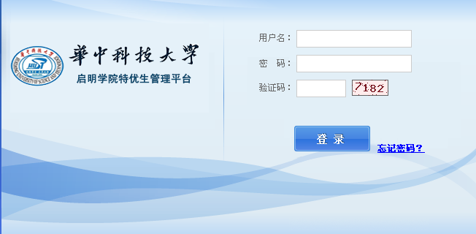
管理员、启明领导、院系领导、院教务、导师、学生都通过此窗口登录进入交流平台。
管理员帐号为：admin，默认密码为admin
其他用户的用户名为学号或者教工号，密码默认为123456
所有用户第一次登录后，建设立即修改登录密码并完善个人资料。

- 管理员功能说明
- 管理员所具有操作权限
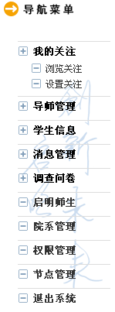
- 我的关注：可以设置自己所关注的特优生所发表的日志
设置关注
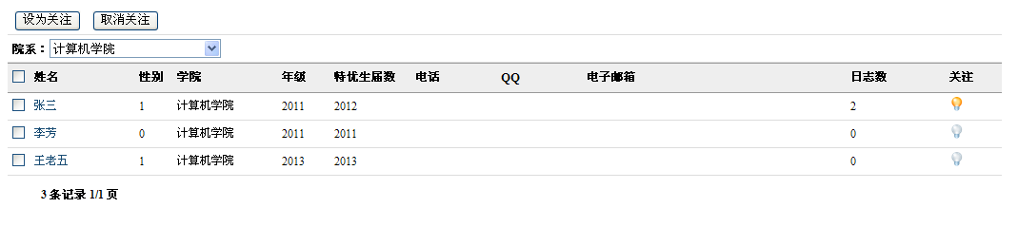
我的关注
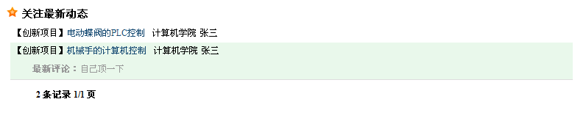
- 导师管理：
可以注册导师
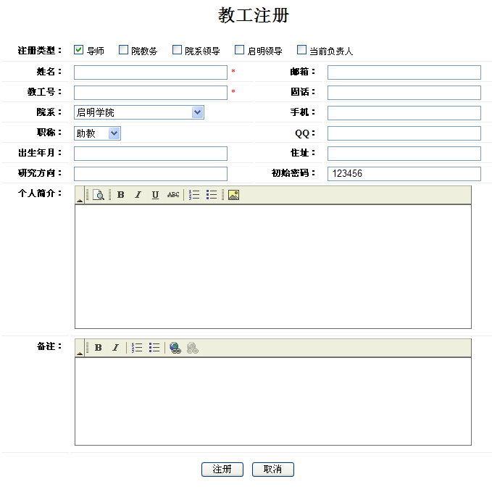

管理导师
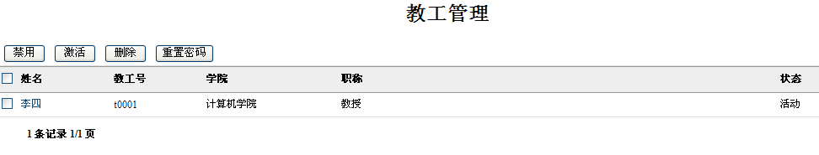
- 消息管理：站内消息发送
- 调查问卷
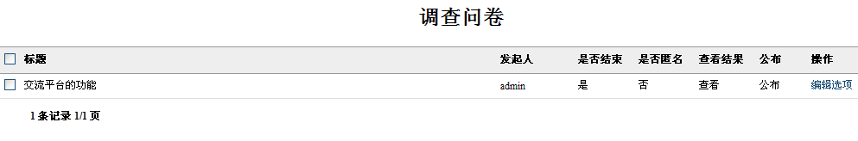
可以添加调查问卷
首先添加问卷题目并进行相关设置
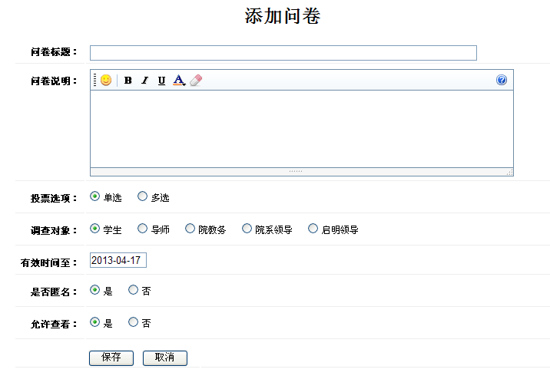
然后，添加选项
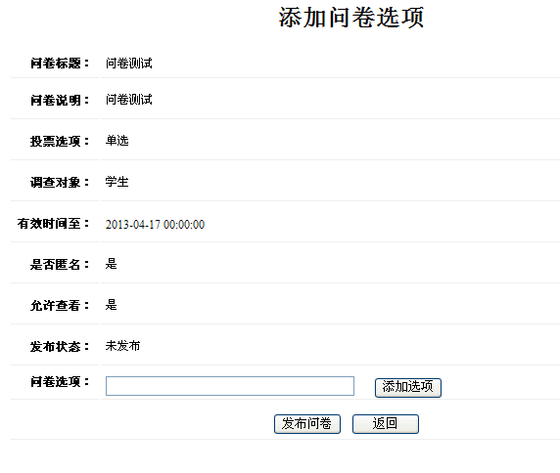
问卷发布后，可以随时查看问卷投票情况
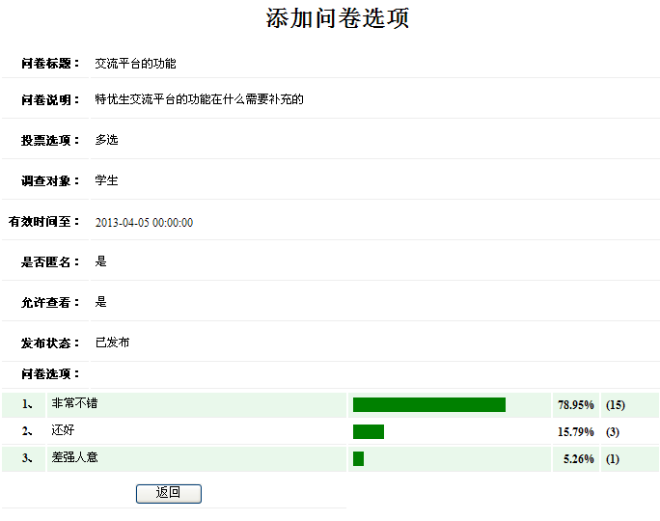
- 启明师生：可以查看所有特优生，可以选择特定类型进行查看，可以根据所发表日志数、登录次数进行排序查看
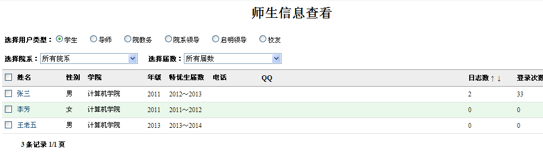
点击学生姓名即可以查看学生具体信息
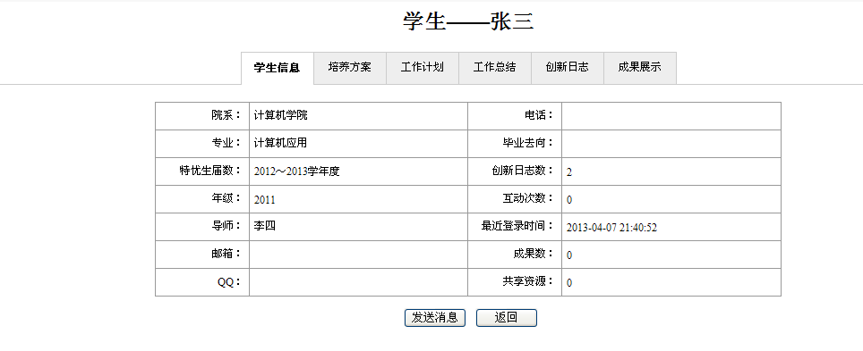
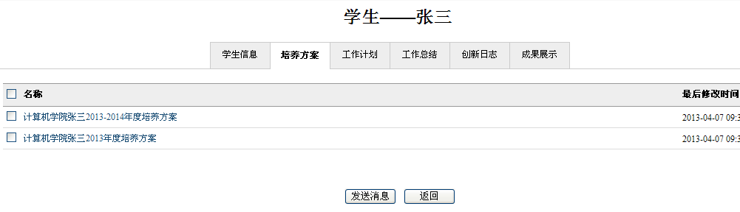
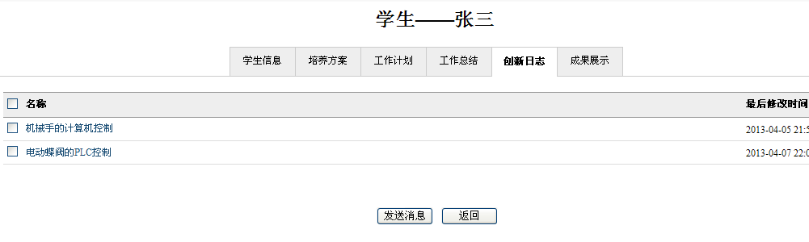

- 院系管理：对学校院系进行管理，添加、删除、修改
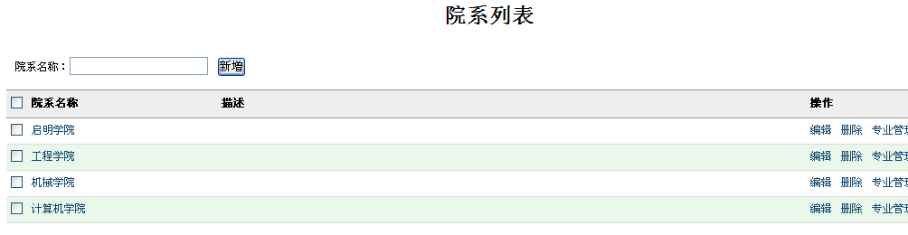
编辑：点取任一学院进行编辑
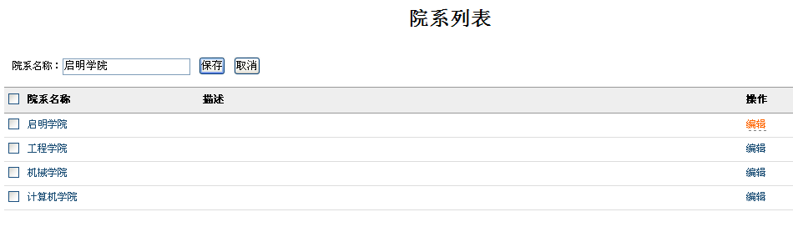
专业管理：点击院系后的专业管理按钮，进入如下页面或对专业进行管理
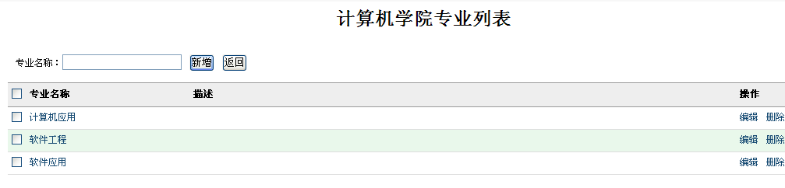

- 权限管理：这是整个系统的权限设置管理核心，建议不要轻易修改
以设置学生权限为例，首先在角色列表中选择学生进行授权，然后依次进行应用授权、功能授权、操作授权
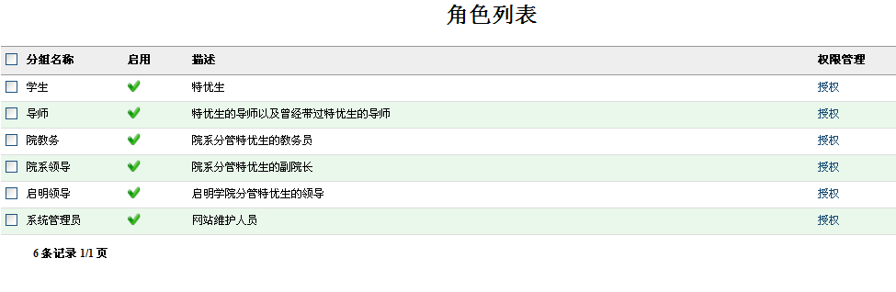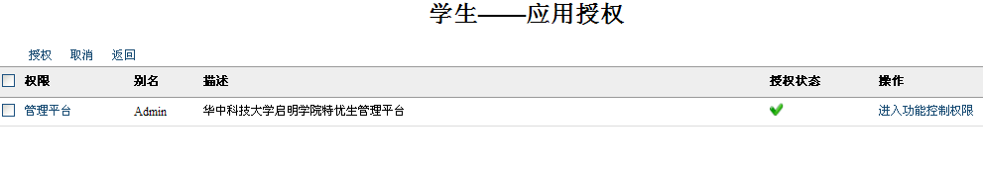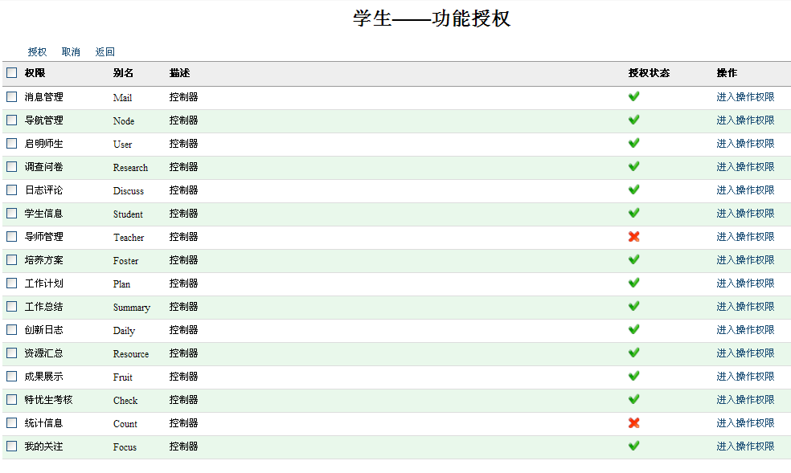
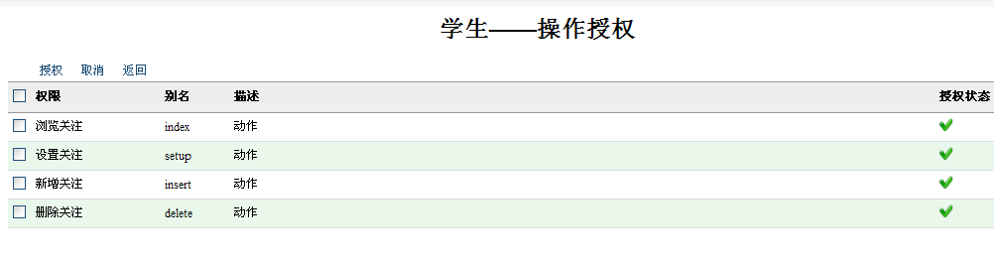

- 启明领导功能说明
- 启明领导所具有功能权限
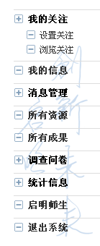
- 我的关注：（同管理员）
- 我的信息：个人信息的修改设定
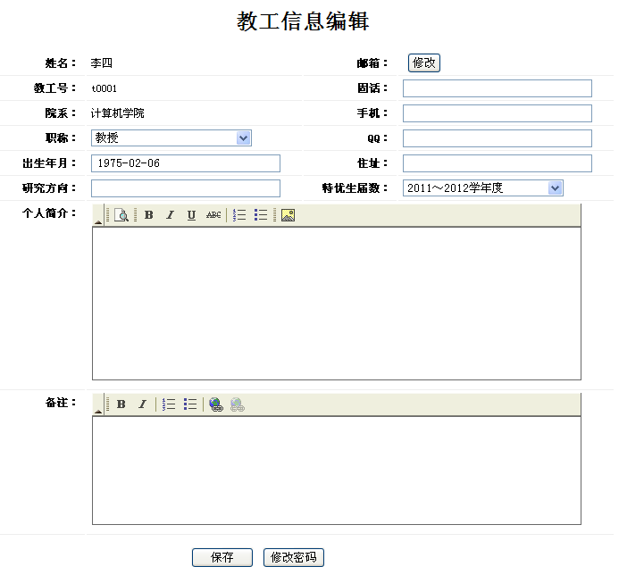
- 消息管理
用户登录进行系统后，在顶部靠下位置有站内消息提示
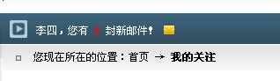
点击黄色邮件图标或者邮件封数即可进入消息系统。
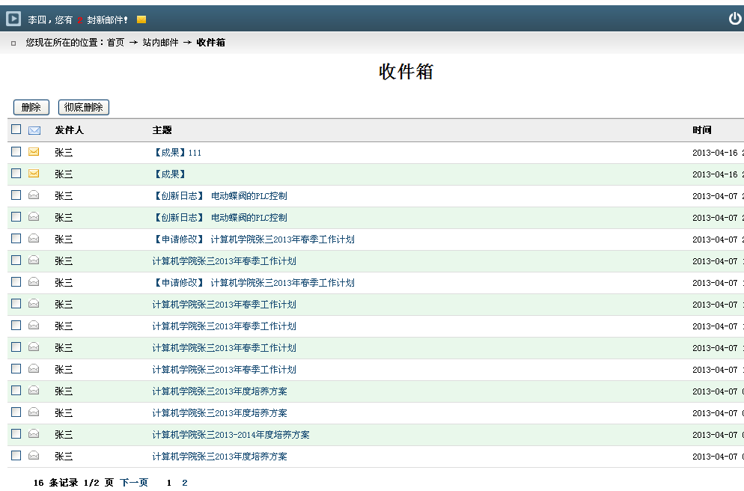
- 所有资源：特优生发布的所有资源
- 所有成果：特优生发布的所有成果
- 调查问卷：（同管理员）
- 统计信息：对特优生的统计
特优生统计
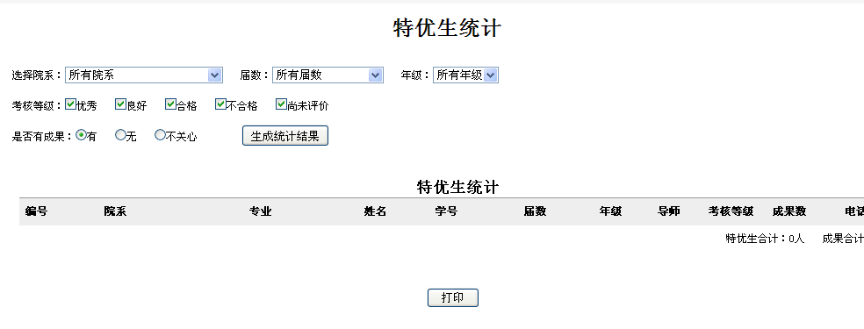
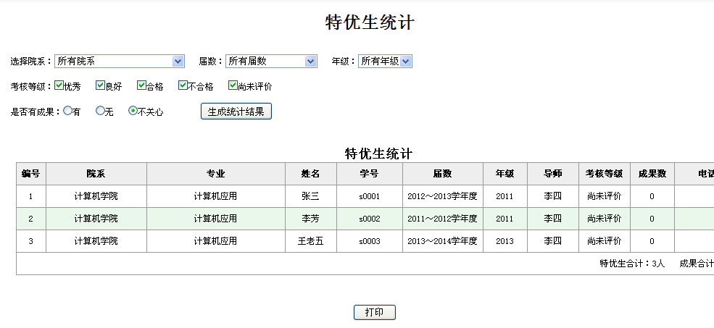
成果统计：对特优生成果的数量的统计

- 启明师生：（同管理员）

- 院系领导功能说明
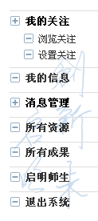

- 院教务功能说明
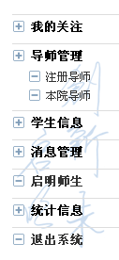
院教务具有注册本院导师及学生的权限。

- 学生功能说明
- 学生登录
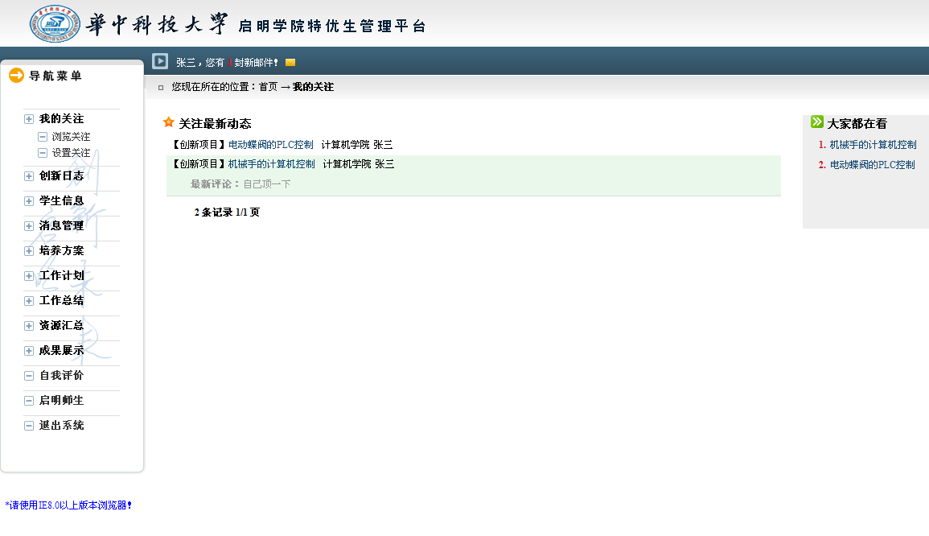
- 学生如果连续7天没有书写创新日志，则系统发送邮件进行提示
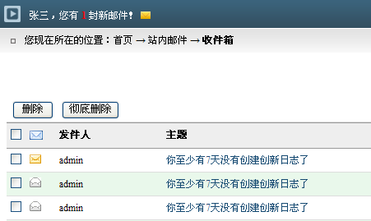
- 我的关注：学生可以设置所关注的特优生的动态
- 创新日志
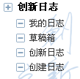
特优生自己发布的创新日志：在此列表中，学生可以选择某一日志提交至导师，导师根据邮件链接可以查看日志并进行评论。
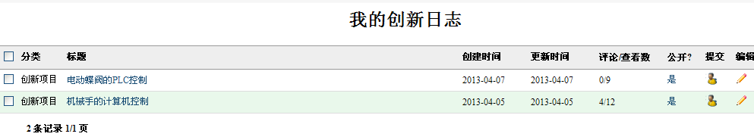
创新日志显示所有特优生发布的公开的创新日志：
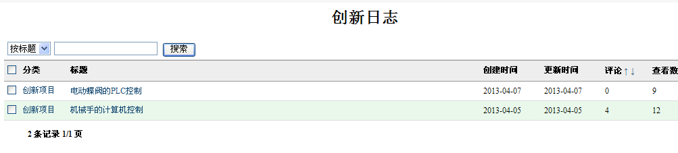
创建日志
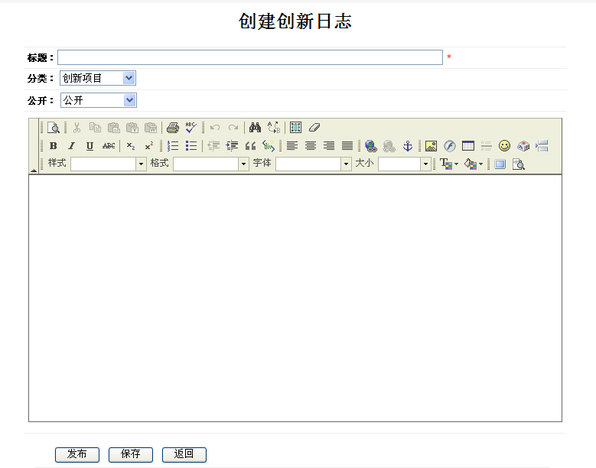
创建日志后，输入标题、选择分类，设置公开与否，输入日志内容，然后可以选择是否发布，发布后可以让其他特优生、导师及领导查看。若只选择保存，则本日志保存在草稿箱中。
- 学生信息
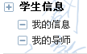
我的信息：修改个人信息
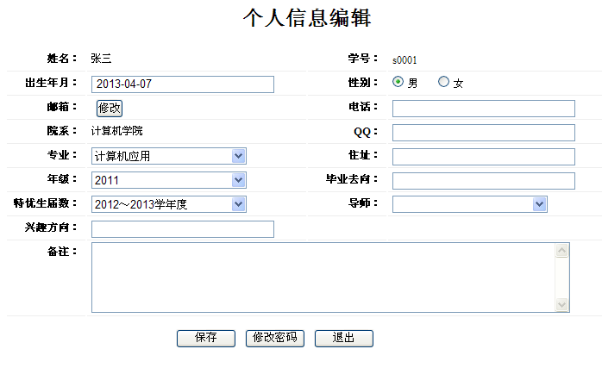
我的导师：查看学生导师信息
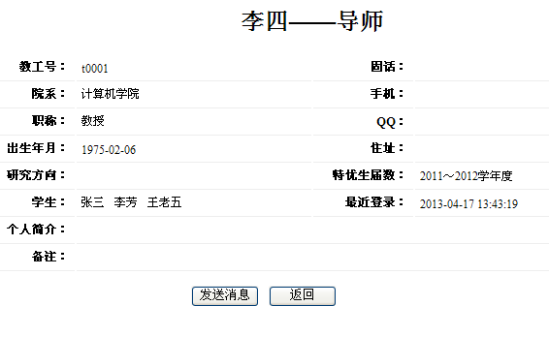
6、消息管理：（同管理员）
7、培养方案
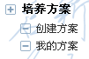
创建方案：标题根据开始时间及结束时间自动生成，也可以根据实际情况进行修改（建议采取自动生成方式）
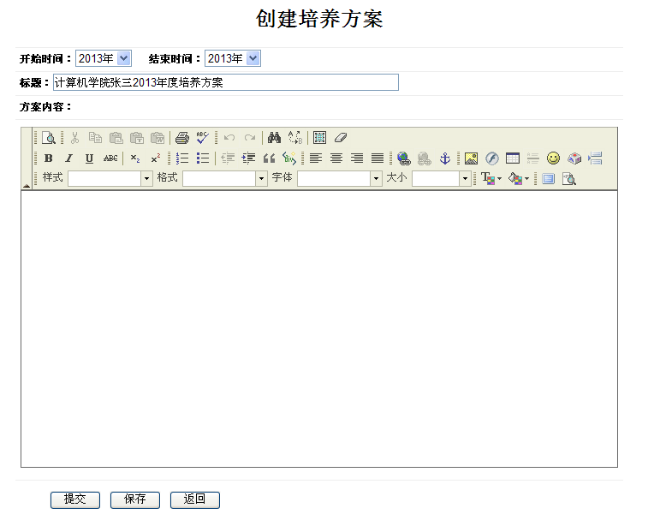
培养方案书写完成可以采取保存或者提交的方式。保存则是保存为草稿，后期可以进行修改。提交则是将此方案提交至导师处，由导师对此方案提出意见，此时学生只有查看权限。
导师可以通过或者不通过此方案。通过后，学生按照此方案执行，若不通过则由导师返回后由学生进行修改，再进行提交。
提交到导师：
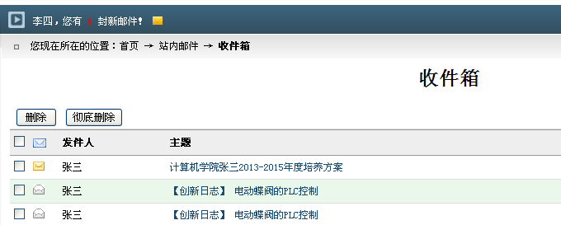
导师直接点击邮件链接则进入如下界面：
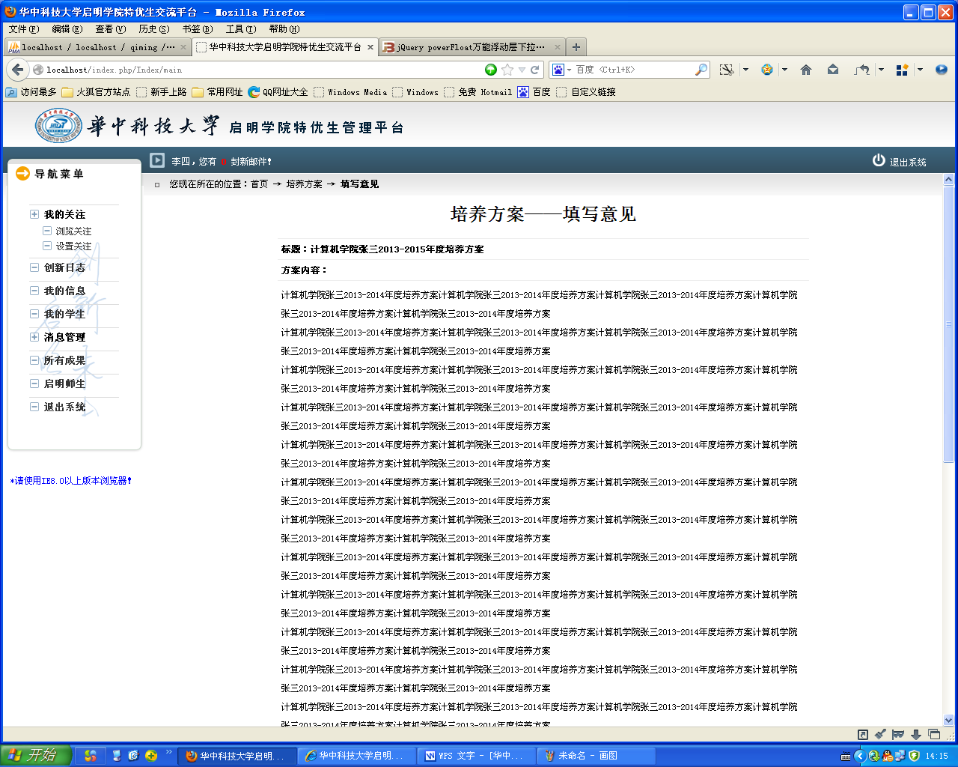
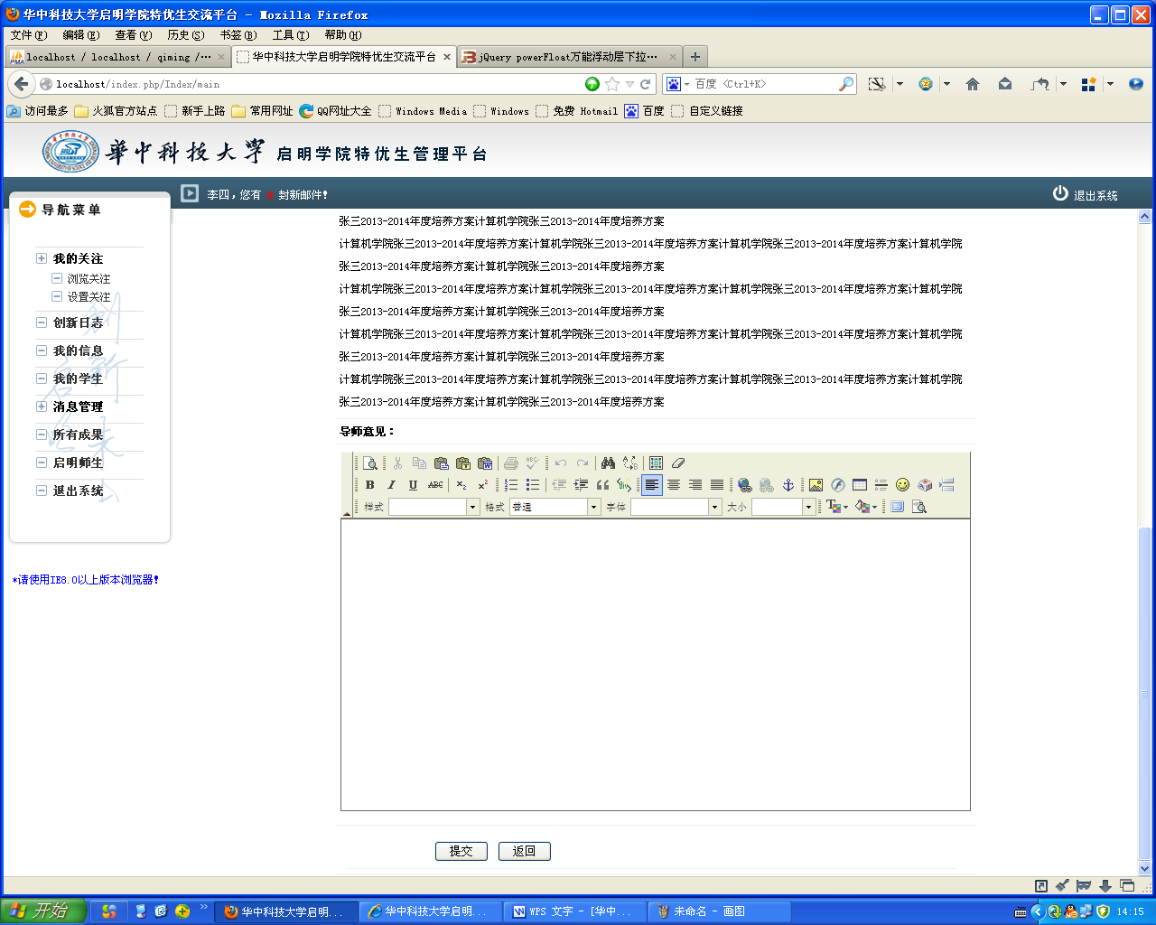
在导师意见区域，导师可以提交意见，同意或者不同意通过此方案。
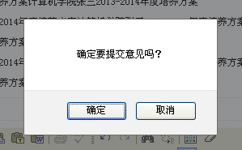
点击确定后，如下
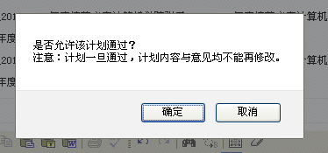
导师确定后，在学生消息界面则出现：
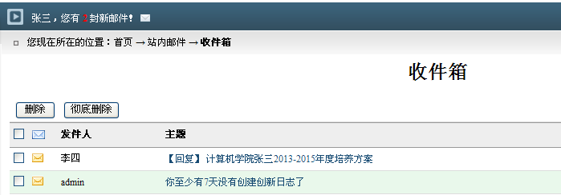
工作计划及工作总结流程与培养方案类似。

